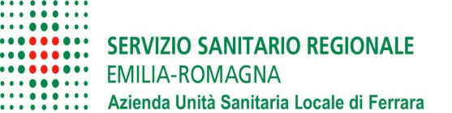



Oggetto: ulteriori precisazioni sulla procedura di gara per l’affidamento del servizio di gestione degli spazi pubblicitari presso l’Azienda USL di Ferrara.

Si fa seguito a quanto già comunicato con precedente nostra nota prot. 20128 del 21.03.2022, per confermare che la documentazione riferita agli atti di gara può essere presentata con modalità tradizionale, non utilizzando la piattaforma regionale SATER. A tal proposito il fascicolo contenente la documentazione di gara dovrà essere inoltrato al seguente indirizzo: Via Arturo Cassoli, 30 – 44123 Ferrara; il fascicolo riporterà la scritta: CONTIENE OFFERTA PER IL SERVIZIO DI GESTIONE DEGLI SPAZI PUBBLICITARI.
Detto fascicolo, nonché le buste interne contenenti la documentazione amministrativa, l’offerta tecnica e quella economica, potranno essere sigillate con ceralacca od altri strumenti equivalenti con la controfirma sui lembi di chiusura.

